实验一 组合逻辑设计
一、实验目的
1 掌握Verilog语言和Vivado、Logisim开发平台的使用；
2 掌握基础组合逻辑电路的设计和测试方法。

二、实验内容（用Logisim或Vivado实现）
1 基础门电路（多输入门电路、复用器等）的设计和测试；
2 基础功能模块（编码器、译码器等）的设计与测试。

三、实验要求
1 掌握Vivado或Logisim开发工具的使用，掌握以上电路的设计和测试方法；
2 记录设计和调试过程（Verilog代码/电路图/表达式/真值表，Vivado仿真结果，Logisim验证结果等）；
3 分析Vivado仿真波形/Logism验证结果，注重输入输出之间的对应关系。

四、实验过程及分析
（一）多输入门电路
1、代码：
module mulinput(
input a, b, c, d, e,
output x
);
assign x = ~(a & ~b & c & (d | e));
endmodule
逻辑功能：实现多输入逻辑函数 x = ~(a & ~b & c & (d | e))
电路特点：使用连续赋值语句，结构清晰
真值特征：当a=1, b=0, c=1, 且(d=1或e=1)时，x=0

2、测试文件：
module sim_mulinput;
reg D0, D1, D2, D3, D4;
wire X;
mulinput in(D0,D1,D2,D3,D4,X);
initial begin
D0 = 0; D1 = 0; D2 = 0; D3 = 0; D4 = 0;
fork
repeat(100) #10 D0 = ~D0;
repeat(50) #20 D1 = ~D1;
repeat(33) #30 D2 = ~D2;
repeat(25) #40 D3 = ~D3;
repeat(20) #50 D4 = ~D4;
join
end
endmodule
测试策略：采用fork-join并行执行，使用不同频率驱动各输入信号，确保充分的测试覆盖率。

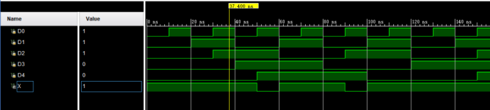
3、SIMULATION：
分析：当a=1, b=0, c=1, 且(d=1或e=1)时，x=0，其他情况下x=1，符合预期。

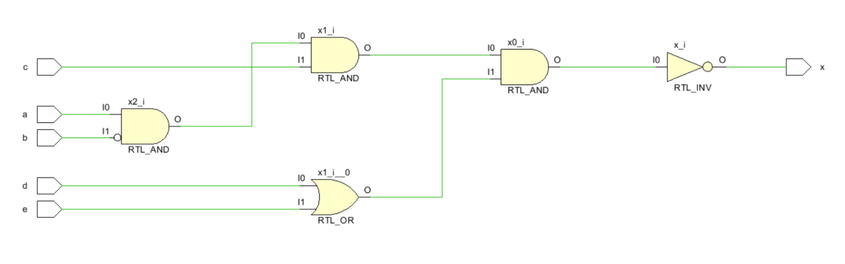
4、RTL ANALYSIS:

（二）二路复用器：
1、代码：
module mux21(
input D0, input D1,
input S,
output Y
);
reg temp;
always@(*)
begin
case(S)
1'b0 : temp = D0;
1'b1 : temp = D1;
default: temp = D0;
endcase
end
assign Y = temp;
endmodule
功能：2选1多路复用器，S=0时Y=D0，S=1时Y=D1
实现：使用always块和case语句
特点：代码结构清晰，包含default分支提高健壮性

2、仿真文件：
module sim_mux21;
reg D0, D1;
reg S;
wire Y;
mux21 mux(D0, D1, S, Y);
initial
begin
D0 = 0; D1 = 0; S = 0;
fork
repeat(20) #10 D0 = ~D0;
repeat(10) #20 D1 = ~D1;
repeat(2) #100 S = ~S;
join
end
endmodule
测试策略：采用fork-join并行执行，使用不同频率驱动各输入信号，确保充分的测试覆盖率。

3、SIMULATION:
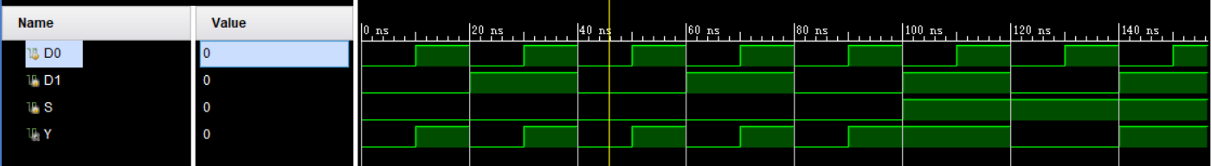
分析：S=0时Y=D0，S=1时Y=D1，符合预期。

4、RTL ANALYSIS:
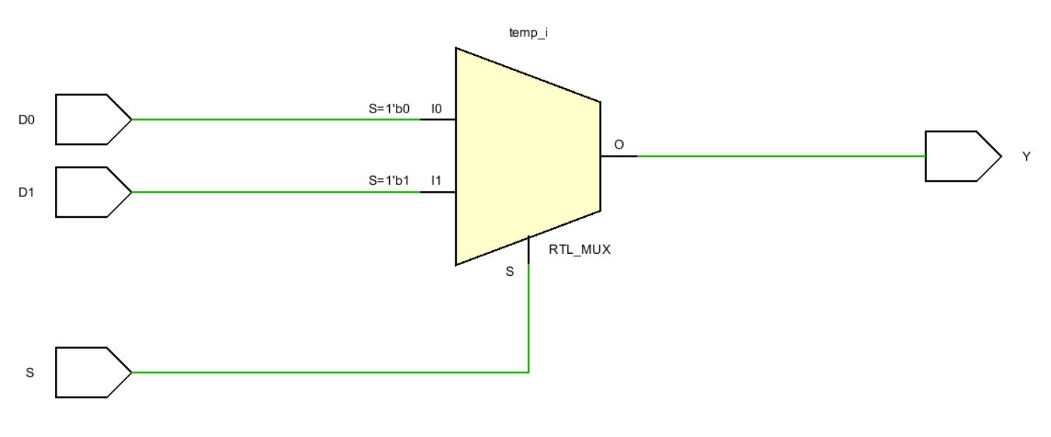

（三）四路复用器：
1、代码：
module mux41(
input D0, input D1, input D2, input D3,
input [1:0] S,
output Y
);
wire out0, out1;

// 使用两个二路复用器处理低两位选择
mux21 mux0(.D0(D0), .D1(D1), .S(S[0]), .Y(out0));
mux21 mux1(.D0(D2), .D1(D3), .S(S[0]), .Y(out1));

// 使用第三个二路复用器处理高位选择
mux21 mux2(.D0(out0), .D1(out1), .S(S[1]), .Y(Y));
endmodule
层次化设计：采用模块化设计方法，使用三个二路复用器构建四路复用器
结构：第一级处理低位选择，第二级处理高位选择
优点：代码复用性高，结构清晰，便于维护扩展

2、仿真文件：
module sim_mux41;
reg D0, D1, D2, D3;
reg [1:0] S;
wire Y;
mux41 mux(D0, D1, D2, D3, S, Y);
initial
begin
D0 = 0; D1 = 0; D2 = 0; D3 = 0; S = 2'b00;
fork
repeat(100) #10 D0 = ~D0;
repeat(50) #20 D1 = ~D1;
repeat(25) #40 D2 = ~D2;
repeat(10) #100 D3 = ~D3;
repeat(5) #200 S = S + 1;
join
end
endmodule
测试策略：采用fork-join并行执行，使用不同频率驱动各输入信号，确保充分的测试覆盖率。
3、SIMULATION：
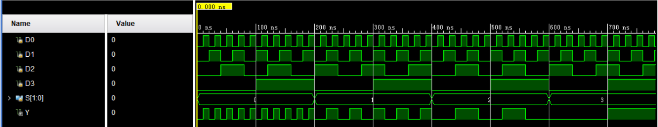
分析：S=0时，Y=D0；S=1时，Y=D1；S=2时，Y=D2；S=3时，Y=D3。符合功能预期。

4、RTL ANALYSIS:
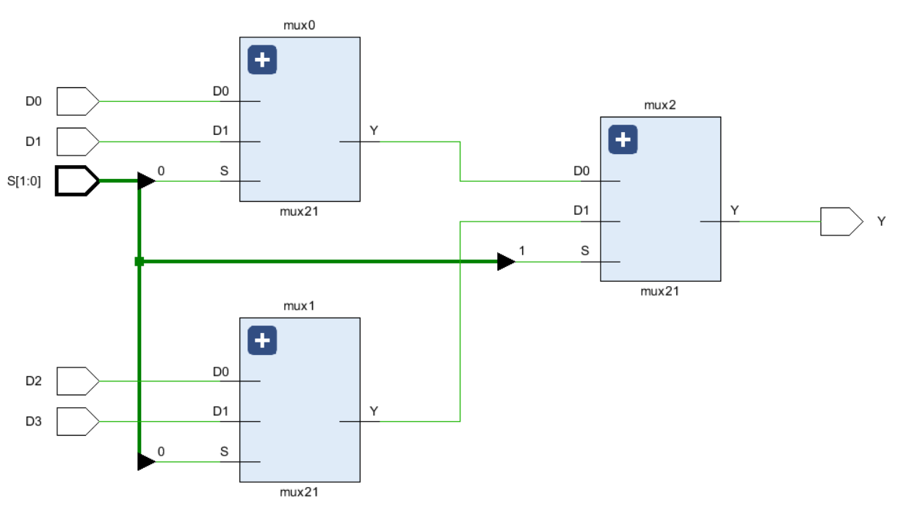

（四）三态缓存器实现复用器
1、代码：
module mux41_tri(
input D0, input D1, input D2, input D3,
input [1:0] S,
output Y
);
assign Y = (~S[1] & ~S[0]) ? D0 : 1'bz;
assign Y = (~S[1] & S[0]) ? D1 : 1'bz;
assign Y = (S[1] & ~S[0]) ? D2 : 1'bz;
assign Y = (S[1] & S[0]) ? D3 : 1'bz;
endmodule
实现原理：利用三态门的高阻态特性实现多路选择，每个输入对应一个三态缓存器，通过选择信号控制哪个三态门处于有效状态
Verilog实现：使用条件运算符实现三态逻辑，当选择条件满足时，输出对应的数据输入，当选择条件不满足时，输出高阻态(z)

2、仿真文件：
module sim_mux41_tri;
reg D0, D1, D2, D3;
reg [1:0] S;
wire Y;
mux41_tri mux(D0, D1, D2, D3, S, Y);
initial
begin
D0 = 0; D1 = 0; D2 = 0; D3 = 0; S = 2'b00;
fork
repeat(100) #10 D0 = ~D0;
repeat(50) #20 D1 = ~D1;
repeat(25) #40 D2 = ~D2;
repeat(10) #100 D3 = ~D3;
repeat(5) #200 S = S + 1;
join
end
endmodule
测试策略：同上（四路复用器）。

3、SIMULATION：
分析：同上（四路复用器）。

4、RTL ANALYSIS:
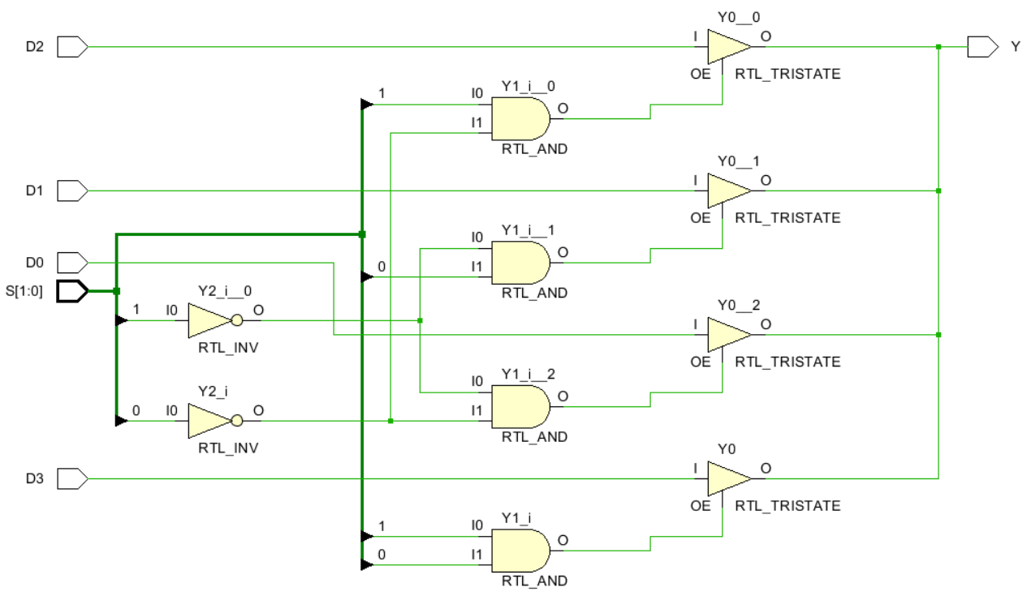

（五）编码器：
1、代码：
（1）逻辑表达式实现编码器：
module encoder83_assign(
input [7:0] I,
output [2:0] Y
);
assign Y[0] = I[1] | I[3] | I[5] | I[7];
assign Y[1] = I[2] | I[3] | I[6] | I[7];
assign Y[2] = I[4] | I[5] | I[6] | I[7];
endmodule
功能：实现8线-3线编码器功能，输入8位信号，输出3位二进制编码，使用逻辑或运算实现编码功能

（2）case实现编码器：
module encoder83_case(I, Y);
input I;
output Y;
wire[7:0] I;
reg[3:1] Y;

always @(I) begin
case(I)
8'b0000_0001 : Y = 3'b000;
8'b0000_0010 : Y = 3'b001;
8'b0000_0100 : Y = 3'b010;
8'b0000_1000 : Y = 3'b011;
8'b0001_0000 : Y = 3'b100;
8'b0010_0000 : Y = 3'b101;
8'b0100_0000 : Y = 3'b110;
8'b1000_0000 : Y = 3'b111;
endcase
end
endmodule
分析：采用case语句描述编码逻辑，每个输入位对应一个case分支，代码可读性好，易于理解。

（3）case实现优先编码器：
module pre_encoder83_case(I, Y);
input I;
output Y;
wire[7:0] I;
reg[3:1] Y;

always @(I) begin
casex(I)
8'b0000_0001 : Y = 3'b000;
8'b0000_001X : Y = 3'b001;
8'b0000_01XX : Y = 3'b010;
8'b0000_1XXX : Y = 3'b011;
8'b0001_XXXX : Y = 3'b100;
8'b001X_XXXX : Y = 3'b101;
8'b01XX_XXXX : Y = 3'b110;
8'b1XXX_XXXX : Y = 3'b111;
default: Y = 3'b000;
endcase
end
endmodule
分析：使用casex语句处理不确定位，实现了优先级编码功能，高位的输入具有更高的优先级。

（4）if-else实现优先编码器：
module pre_encoder83_if(I, Y);
input [7:0] I;
output [2:0] Y;
reg [2:0] Y;
always @(*) begin
if(I[7] == 1) Y = 3'b111;
else if(I[6] == 1) Y = 3'b110;
else if(I[5] == 1) Y = 3'b101;
else if(I[4] == 1) Y = 3'b100;
else if(I[3] == 1) Y = 3'b011;
else if(I[2] == 1) Y = 3'b010;
else if(I[1] == 1) Y = 3'b001;
else if(I[0] == 1) Y = 3'b000;
else Y = 3'b000;
end
endmodule
分析：采用嵌套if-else结构，从最高位到最低位依次判断，实现了优先级编码逻辑。

2、仿真文件：
module sim_encoder83();
reg [7:0] x;
wire [2:0] y_assign, y_case, y_pre_case, y_pre_if;
integer i;

initial begin
x = 1;
for(i = 0; i < 7; i = i + 1) #10 x = x * 2;
#10 x = 128;
while(x > 0) #5 x = x - 1;
end
encoder83_assign encoder83_assign_1(.I(x), .Y(y_assign));
encoder83_case encoder83_case_1(.I(x), .Y(y_case));
pre_encoder83_case pre_encoder83_case_1(.I(x), .Y(y_pre_case));
pre_encoder83_if pre_encoder83_if_1(.I(x), .Y(y_pre_if));
endmodule
测试策略：将四种方式下完成的编码器作为四个输出，并进行实例化。采用for循环改变x值，观察y的对应变化。

3、SIMULATION：
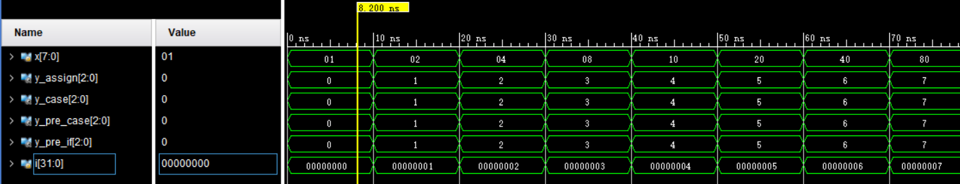
分析：四种方式都正确地实现了编码器的预期功能。

4、RTL ANALYSIS:
（1）encoder83_assign：
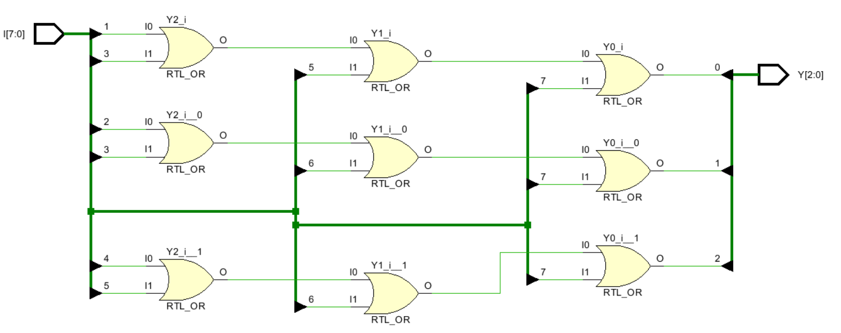
（2）encoder83_case:
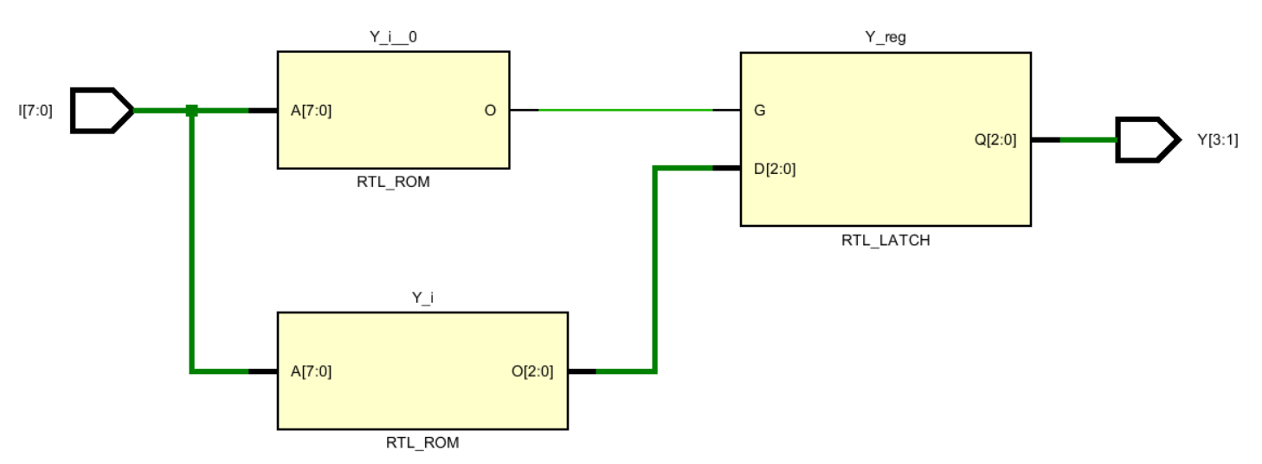
（3）pre_encoder83_case:
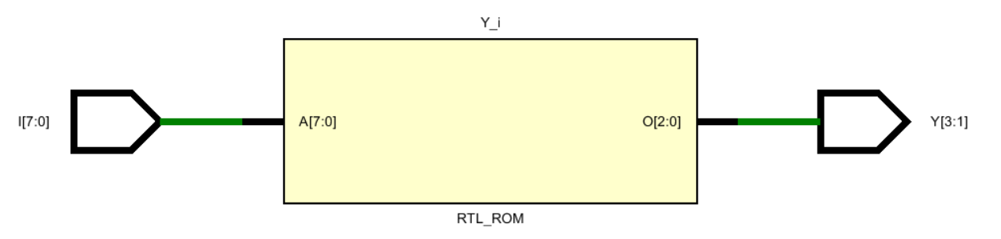
（4）pre_encoder83_if:

（六）译码器：
1、代码：
module Decoder38(A, Y);
input [2:0] A;
output reg [7:0] Y;
integer i;

always @(A) begin
Y = 8'b1111_1111;
for(i = 0; i<=7; i = i + 1)
if (A == i)
Y[i] = 0;
else
Y[i] = 1;
end
endmodule
功能描述：实现3线-8线译码器功能，输入3位二进制信号，输出8位译码结果，采用低电平有效输出。
实现特点：使用for循环遍历所有可能的输入值，当输入等于某个值时，对应的输出位清零，其他输出位保持为1。
设计优势：代码简洁，避免了重复的if-else结构。

2、仿真文件：
module sim_Decoder38;
reg [3:1] A;
wire [7:0] Y0;
decoder38 test(.A(A), .Y(Y0));
initial begin
A = 3'b000;
repeat (10) #10 A = A + 1;
end
endmodule
测试策略：不断增加输入A的值，观察输出Y是否按预期进行译码。

3、SIMULATION：
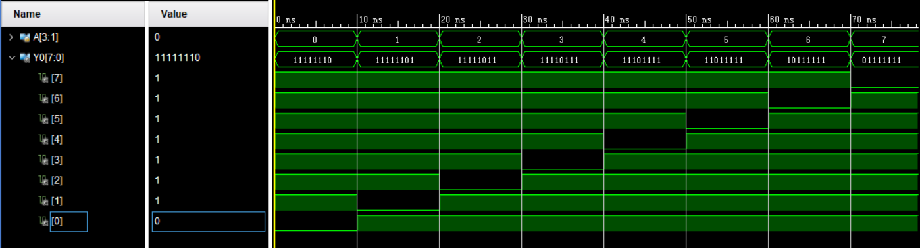
分析：Y对应输入A的位为0，其余位为1，符合译码器的预期功能。

4、RTL ANALYSIS:
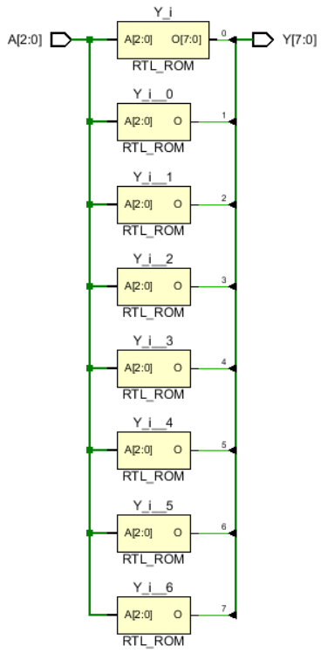
五、调试和心得体会
1、实验结果分析
通过Vivado仿真验证，所有设计的组合逻辑电路均能正确实现预期功能：
①多输入门电路：成功实现了复杂的逻辑函数，验证了Verilog逻辑运算符的正确使用。
②复用器：从二路复用器到四路复用器，层次化设计方法展现了良好的可扩展性。
③编码器：多种实现方式（逻辑表达式、case语句、if-else）的比较验证了不同描述方式的优劣。
④译码器：使用循环结构简化了代码，提高了可读性和可维护性。
2、技术收获
①Verilog编程能力：回忆Verilog编程的方式与Vivado平台的使用，为以后的实验打下编程基础。
②测试方法：回忆了使用fork-join结构创建复杂的测试信号，通过设计并行信号对系统进行了全面的仿真以确定正确性。
③层次化设计：回忆了如何通过模块实例化构建更复杂的系统。
3、遇到的问题及解决方案
①语法错误：初期对Verilog语法和Vivado平台的使用产生遗忘，通过查阅资料和反复调试解决了问题。
②逻辑错误：在设计复杂逻辑时出现过功能错误，通过真值表验证和逐步调试找到问题根源。如casex与case语句的使用场景不同，在开始时我并没有注意到这个问题，反复调试后发现问题根源并加深了对casex语句的认识。
③仿真设置：测试文件的编写需要仔细考虑时序关系，通过多次尝试优化了测试策略，保证仿真结果直观且全面。
4、心得体会
本次实验主要通过基础的组合逻辑电路练习Vivado平台与Verilog语言的使用。通过这次实验，我掌握了Verilog基础语法、数字电路的设计思路与仿真文件的设计思路，重温了Vivado开发的流程，掌握了begin、initial、case、fork-join等语句的用法，并了解了casex以及x、z状态的使用场景。这次实验的练习为后续更加复杂的系统设计打下了坚实基础。

